**格式1：谈判文件封面**

**佛山市中医院医用耗材和体外诊断试剂公开遴选项目**

**谈判文件**

（正本）

**采购编号：例：FSSZYY-HC-202501**

**谈判项目：例：一次性使用高压造影注射器及附件等**

**谈判项目序号：例：1**

**生产厂家（品牌）：例：山东威高骨科材料股份有限公司（山东威高）**

**进口/国产：例：国产**

公司名称：xxxxxxxxxx有限公司

地址：xxxxxxxxxxxxxxxxxxxxxxxxxx

电话：xxxxxxxxxxxxx 联系人：xxx

邮箱：[xxxxxxxx@xxxx.com](mailto:xxxxxxxx@xxxx.com) 传真：xxxxxxxxx

公章：

谈判企业类型：□ 生产厂家；□ 进口总代理；□ 一级代理；□其他。

**格式2：谈判文件目录**

|  |  |  |  |
| --- | --- | --- | --- |
| **装订顺序** | **材料名称** | **材料**  **要求** | **页码** |
| 1 | 谈判文件封面 | 原件 |  |
| 2 | 谈判文件目录 | 原件 |  |
| 3 | 所投产品汇总表（**打印版**，后须附在广东省医院使用证明的复印件, 使用证明仅限含所投产品规格型号、价格的发票、合同、中标通知） | 清晰复印件 |  |
| 4 | 厂家承诺函 | 原件 |  |
| 5 | 提供生产企业或进口产品国内一级代理商2024年财务审计报告或2024年度增值税纳税报表（应体现出全年销售额） | 清晰复印件 |  |
| 6 | 产品创新性 | 清晰复印件 |  |
| 7 | 产品报价承诺函 | 原件 |  |
| 8 | 售后服务响应表 | 原件 |  |
| 9 | 法定代表人授权书**及近6个月以上社保缴纳证明** | 原件 |  |
| 10 | 除企业法人外的主要控股人的信息 | 原件 |  |
| 11 | “信用中国”官网下载信用报告（https://www.creditchina.gov.cn/）、“中国政府采购网”（http://www.ccgp.gov.cn/） | 原件（详见附件操作指南） |  |
| 12 | 所投产品有效期内的各级企业授权书系列（授权内容必须含本次参选产品） | 复印件或原件 |  |
| 13 | 报名公司企业营业执照 | 原件及清晰复印件 |  |
| 14 | 报名公司企业医疗器械经营/生产许可证 | 原件及清晰复印件 |  |
| 15 | 国产产品国内生产企业医疗器械生产企业许可证及营业执照；  进口产品中国一级总代理公司医疗器械经营许可证及营业执照 | 清晰复印件 |  |
| 16 | 报名公司基本信息情况表 | 原件 |  |
| 17 | 诚信承诺函 | 原件 |  |
| 18 | 供货承诺函 | 原件 |  |
| 19-20 | 冷链供货承诺函、杜绝商业贿赂承诺书 | 原件 |  |
| 21 | 服务能力证明资料 | 原件 |  |
| 22 | 所投产品响应规格要求的**证明资料**（包括生产企业的产品说明书、彩页、我国政府机构出具的产品检验核准证件、生产企业或报名公司书面盖章承诺说明等） | 清晰复印件 |  |
| 23 | 所投产品的《医疗器械注册证》或备案凭证（过期的后须附受理通知书）；无需注册证的必须提供相关证明 | 清晰复印件 |  |
| 24 | 所投产品的国际认证证书及有效中文翻译件系列  （CE/FDA/JPAL等） | 清晰复印件 |  |
| 25 | 企业质量管理体系认证(YY/T0287/13485等) 系列 | 清晰复印件 |  |
| 报价会现场提交 | 报价会现场必须回答**专家提问并**展示**样品**（样品须有**公司简称、完整外包装、中文标识和条形码**，且须与实际供货产品完全一致）、彩页等 | 现场  提交 |  |
| **备注：**  1、每个所投产品的材料按“谈判文件目录”**所列顺序装订**。  2、 所有纸质谈判文件材料按目录顺序左侧装订成册,所有材料均使用A4纸张**双面打印**，要求每页加盖单位**红章**。  3、邮件报名资料[的最终正确版须在报名前以发送至](mailto:该表格的最终正确版须在报名前以邮件形式发送至hkuszhsbk@163.com)sbk@fshtcm.com.cn**邮箱，否则报名失败**。  4、报名公司提交的谈判文件如不齐全或错误，**报名公司自行承担责任。** | | | |

**格式3：佛山市中医院遴选产品汇总表（打印版）**

具体详见“遴选公告”附件“佛山市中医院遴选产品汇总表”（打印版，excel格式）

一、注意事项

（一）该表后须附所投产品在所有广东省三甲医院使用证明，如供货发票、中标通知书、中标公告、合同等材料复印件之一，原件备查。

（二）每个所投产品的材料按“谈判文件目录”所列顺序装订，并在每个所投产品材料的右上角编上产品序号和遴选目录序号（必须与《佛山市中医院遴选产品汇总表,打印版》一致，按“产品序号即流水号；遴选目录序号”形式编写，例如：“1；22”，可手写）。

（三）★报名公司所投产品报价若**最终报价高于最高限价（单价或组套价格）**，则此谈判报价无效。

（四）★报名公司所投产品报价若**最终报价高于广东省新招采子系统的挂网价格**，则此谈判报价无效。

二、填写说明

（一）所有所投产品须写在一个excel表格里，且不能合并单元格。《佛山市中医院遴选产品汇总表》（邮箱发送版）发送至邮箱sbk@fshtcm.com.cn。“纸质谈判文件”中必须使用《佛山市中医院遴选产品汇总表》（打印版）进行打印。

（二）以上信息全部为必填项，没有则填“无”。 该表格信息如有错误，责任自负。

（三）表格中填写的邮箱地址必须正确，遴选时间通知及相关信息将通过电子邮件进行通知。

**格式4：厂家承诺函（此项为评分项，请提供所有广东省三甲医院使用情况，以提交的发票或合同（必须清晰复印件）为准）**

**厂家承诺函**

**致：佛山市中医院**

|  |  |  |  |  |  |  |  |  |
| --- | --- | --- | --- | --- | --- | --- | --- | --- |
| 项目序号 | 产品注册证名称 | 品牌 | 医院名称 | 是否有发票/合同证明 | 是否三甲医院 | 三甲医院所在省份 | 设备科联系人 | 座机+分机号（手机电话） |
| 1 |  |  |  |  |  |  |  |  |
| 2 |  |  |  |  |  |  |  |  |
| 3 |  |  |  |  |  |  |  |  |
| 4 |  |  |  |  |  |  |  |  |
| 5 |  |  |  |  |  |  |  |  |

我公司承诺以上广东省三甲医院近两年（自2023年起至今）在用我公司生产的品牌产品。

备注：“所投产品品牌”要根据所投产品报价表的目录顺序进行提供在用三甲医院客户**（提供医院为三甲医院的证明文件如官网截图，必须清晰，未提供不得分）**。此项为评分项，以提交的发票或合同（必须清晰复印件）为准。（表格所有信息务必填齐全）

如提供虚假信息，我公司将自动放弃在贵院的谈判资格。

承诺厂家或国内总代理（盖章）：

法定代表人（签字）：

日期： 年 月

**医院为三甲医院的证明文件举例：**

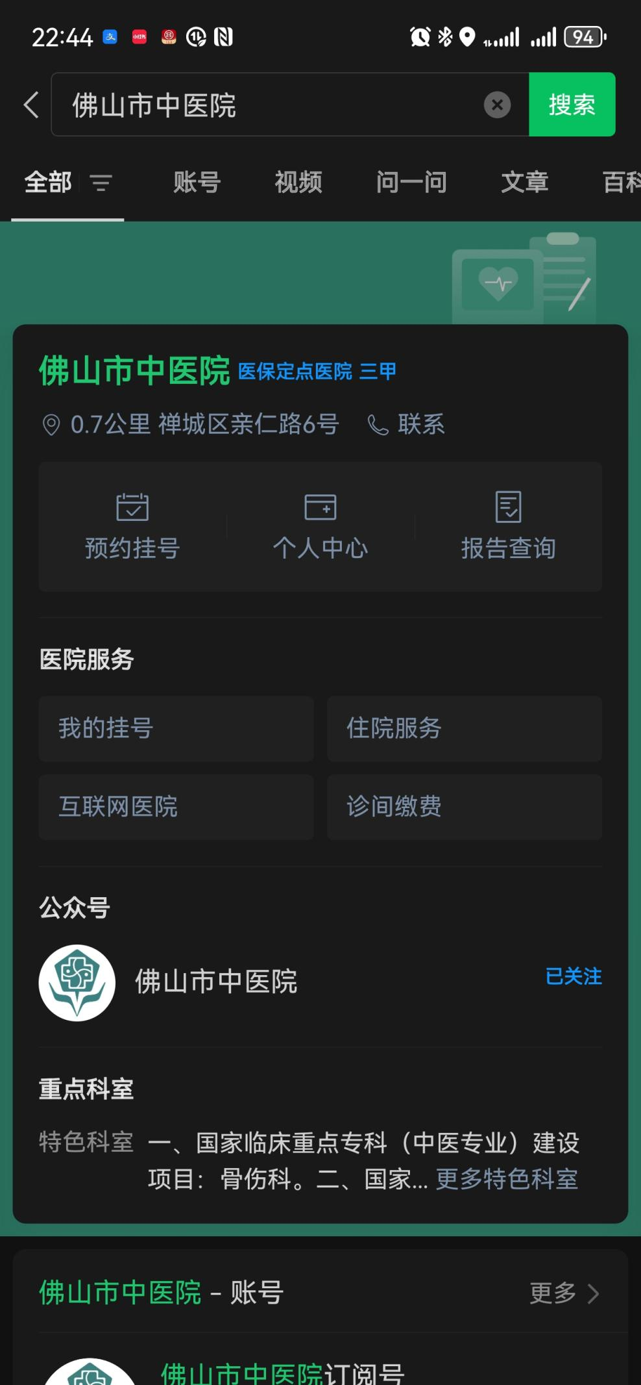**一、方式一：微信搜索医院名称后截图**

二、方式二：打开医院官网，找到医院简介后截图

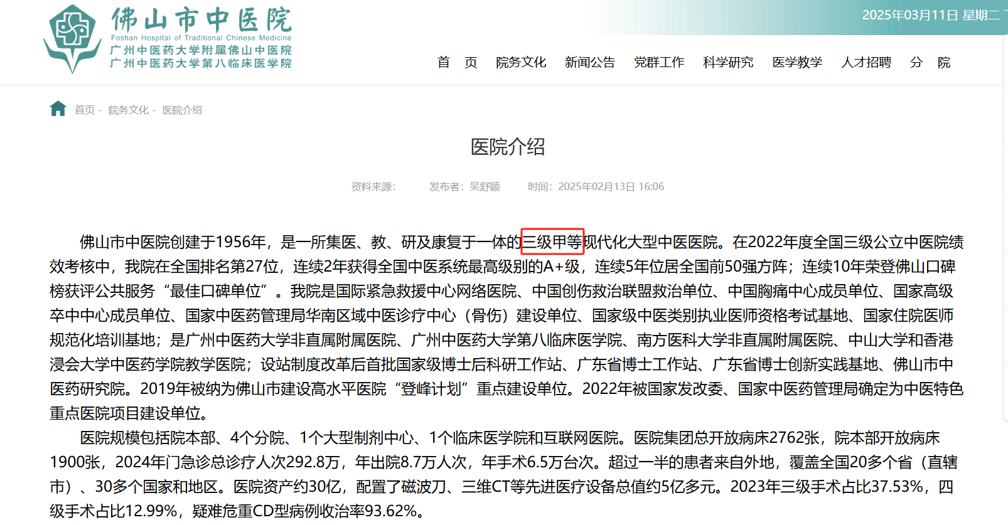

**格式5： 提供生产企业或进口产品国内一级代理商2024年财务审计报告或2024年度增值税纳税报表（应体现出全年销售额或营业收入）**清晰复印件**（此项为评分项）**

**格式6：产品创新性（此项为评分项）**

所投产品是否获得国家药品监督管理局“创新医疗器械特别审查程序”审批或具有发明专利，并提供相应证明材料

**格式7：产品报价承诺函（格式自拟）**

承诺产品的报价为全国最低价、广东省最低价或佛山市最低价。如医院核实供应商提交的产品报价承诺函与实际不符的，将取消遴选资格。

**格式8：售后服务响应表**

售后服务响应表

注意：响应情况分为三种，“不响应”、“响应”和“优于”，请报名企业根据实际情况填写。若填写的是“不响应”和“优于”，必须详细填写“说明”。

| **序号** | **服务条款** | **响应情况**  **（不响应/响应/优于）** | **说明** |
| --- | --- | --- | --- |
| **1** | **送货及库存：** |  |  |
| 1.1 | 在本地设有产品库，在合同有效期内，保证货源充足，无偿提供配套器械。 |  |  |
| 1.2 | 保证按照医院指定地点和时间准时送货上门（不分节假日），公司承担全部运费且到达前的损失由公司承担。 |  |  |
| 1.2.1 | 承诺供货响应速度24小时内，缺货频率约1次/6个月 |  |  |
| 1.2.2 | 承诺供货响应速度2天内，缺货频率约1次/3个月 |  |  |
| 1.2.3 | 承诺供货响应速度超过2天，缺货频率约1次/1个月 |  |  |
| 1.3 | 紧急配送（如急诊手术等）保证1小时内送达，同时保证配套仪器随产品一起送达。 |  |  |
| 1.4 | 按照医院要求，高值类手术耗材的产品须在医院建立库存。手术数量明显增加的情况下，必须在医院放置备用的手术所需的耗材。 |  |  |
| 1.5 | 所有植入物必须提供原厂完整齐备的资料。 |  |  |
| 1.6 | 特殊的产品可紧急进行市外调货，以满足医院临床要求。 |  |  |
| 1.7 | 其他增值服务 |  |  |
| **2** | **退换货：** |  |  |
| 2.1 | 医院接受货物后若有疑义或使用前发现不宜使用的现象，公司随时提供免费退换货服务。 |  |  |
| 2.2 | 近效期退换 ：对于接近有效期的产品（近效期3个月或以上的），中标人保证无条件更换新批号且效期在半年以上的产品。保证供货产品的实际品牌、规格型号、生产厂家、质量与谈判文件内所投产品描述一致；供货产品确保最新生产批号，绝不提供过期或即将过期的产品。 |  |  |
| 2.3 | 其他增值服务 |  |  |
| **3** | **技术支持：** |  |  |
| 3.1 | 免费跟台服务：①跟台人员严格遵守医院植入类耗材的相关管理制度，并保证按医院流程和规范进行操作。跟台人员必须为专业人员，完全熟悉耗材产品的种类、型号及其用途。②术前认真了解病人的病情，以保证术中产品的正确使用。必须派专人跟台，跟台人员必须提前30分钟到达手术室，协助导管室/介入手术室护士查手术所需的耗材，手术过程中如需跟台服务的，需有专业跟台人员配合手术并进行台旁指导，并确保护士知道产品配套仪器的使用。③ 24小时服务支持,包括一个专门的人员和电话号码。服务支持应该包括节假日 |  |  |
| 3.2 | 免费提供产品的售后技术培训与医用支持，定期配合医院免费为临床医护人员提供新技术培训，确保我院医护人员能够有效和安全的使用产品和配套的仪器。提供成套产品手册清单供导管室/介入手术室护士参考。同时应该为导管室/介入手术室护士提供详细使用说明手册供术前参考，并提供简明手册供护士快速查找。 |  |  |
| 3.3 | 公司有建立学术群，可对特殊病例、疑难手术等提供支持，如联合会诊、病案讨论、专题研究等。 |  |  |
| 3.4 | 学术交流活动并定期邀请专家到我院讲课交流。学术会议及外出学习根据医院相关管理制度严格执行。 |  |  |
| 3.6 | 其他增值服务，双方定期（4-6个月）回顾服务质量和需求，来确保病人的安全和治病的效率。 |  |  |
| **4** | **术后跟踪：** |  |  |
| 4.1 | 公司有技术专员对病人进行术后的随访，保证问题及时反馈。 |  |  |
| 4.2 | 定期随访：要求报名公司3个月一次随访，交流存在的问题和产品的变化。如果有紧急问题可随时提出，厂家在下次使用前解决。 |  |  |
| **5** | **流通控制（可追溯性）：** |  |  |
| 5.1 | 公司有严格的产品市场流通记录控制程序，保证产品的可追溯性。 |  |  |
| 5.2 | 保证序列号（条形码）标识的唯一性，有严格的序列号（条形码）跟踪制度，产品出厂检验资料至少保存10年以上，随时备查。 |  |  |
| 5.3 | 每份产品的使用都建立术后质量跟踪档案，详细填写手术记录，随时被查。 |  |  |
| 5.4 | 其他增值服务 |  |  |
| **6** | **不良反应：** |  |  |
| 6.1 | 一旦发生质量问题，公司保证接到通知后半小时内响应，两小时内赶到现场。 |  |  |
| 6.2 | 在临床使用中若出现不良医疗反应现象，经国家相关质量监察部门鉴定后，确实属于产品质量问题的，公司承担全部责任。 |  |  |
| 6.3 | 若医院发生与产品相关的事故，不论是否与产品质量有关，公司必须积极参与医院事故的处理。 |  |  |
| 6.4 | 其他增值服务 |  |  |
| **7** | **质量保证：** |  |  |
| 7.1 | 厂家质量承诺书。具有合法的医用耗材及配送资格的企业，严格按照采购方的要求，及时供货并提供全面完善的服务 |  |  |
| 7.2 | 产品质量符合国家和国际承认的相应标准。 |  |  |
| 7.3 | 产品的包装及相关资料证件严格符合医院要求。 |  |  |
| 7.4 | 保证每次手术都提供原厂完整配套的操作仪器，保手术顺利进行。 |  |  |
| 7.5 | 保证产品的严格消毒灭菌，感染。 |  |  |
| 7.6 | 其他增值服务 |  |  |
| **8** | **对意外事故的保险处理：** |  |  |
| 8.1 | 有相关的质量保险和赔付。 |  |  |
| 8.2 | 其他增值服务 |  |  |
| **9** | **保证：** |  |  |
| 9.1 | 保证不向临床人员及职能部门提供礼品、回扣等，保证合法经营，不参加不良竞争。 |  |  |
| **10** | **其他服务（由报名公司自述）：** |  |  |
|  |  |  |  |
|  |  |  |  |

**格式9：法定代表人授权书**

佛山市中医院医用耗材和体外诊断试剂公开遴选

（遴选编号：FSSZYY-HC-202501）

法定代表人授权书

本授权书声明：注册于（公司地址）的（公司名称）的（法定代表人姓名）代表本公司授权 （被授权人姓名、身份证号码）为本公司的唯一合法代理人，代表本企业参加此次（采购编号：FSSZYY-HC-202501）医用耗材公开遴选工作。本企业认可此被授权人在佛山市中医院公开遴选期间的一切操作，并对真实性、合法性、有效性负责，所递交的资料和签字文件对本企业具有法律效力。

本授权书于年月日签字生效，特此声明。

授权期限为：2025年 月 日起至本次公开遴选周期结束。授权期限内无特殊情况不得变更合法代理人（被授权人）。

法定代表人签字和盖章

联系电话

授权单位名称和盖章

被授权人签字或盖章

被授权人居民身份证复印件请剪裁后粘贴于虚线内。

（被授权人居民身份证复印件粘贴处）

正面

企业

盖章

（被授权人居民身份证复印件粘贴处）

反面

说明：

1．此授权书仅限授权一人。

2．以上信息必须逐一填写，并与身份证复印件一致，否则无效。

**近6个月以上社保缴纳证明（加盖公章）**

|  |
| --- |
| 近6个月以上社保缴纳证明 |

**格式10：除企业法人外的主要控股人的信息(格式自拟)**

|  |  |  |  |
| --- | --- | --- | --- |
| 类别 | 姓名 | 联系方式 | 身份证号 |
| 股东 |  |  |  |
| 监事 |  |  |  |
| 财务负责人 |  |  |  |
|  |  |  |  |

**格式11：“信用中国”官网下载信用报告（https://www.creditchina.gov.cn/）、“中国政府采购网”（http://www.ccgp.gov.cn/）**

**格式12：所投产品有效期内的各级企业授权书系列（授权内容必须含本次所投产品）(须折起右下角)，授权版本可为复印件(授权书原件备查)**

**格式13：报名公司企业营业执照**

**格式14： 报名公司、各级授权企业医疗器械经营许可证系列（若所投产品不属于医疗器械或消毒产品，则无需提供本项材料）（报名时必须提供报名公司的医疗器械经营许可证/生产企业许可证的原件及复印件）**

**格式15： 国产产品国内生产企业许可证和营业执照系列及进口产品中国一级总代理公司医疗器械经营许可证和营业执照系列**

**格式16：报名公司基本信息情况表**

**报名公司基本信息情况表**

|  |  |  |  |  |  |  |  |  |  |  |
| --- | --- | --- | --- | --- | --- | --- | --- | --- | --- | --- |
| 企业全称 | （加盖单位公章） | | | | | | 组织机  构代码 | | |  |
| 企业类型 | 有限责任公司□，股份有限公司□，中外合资企业□  全民所有制企业□，集体所有制企业□，独资企业□ | | | | | | 2024年度  销 售 额 | | | 万元 |
| 生产企业□，经营企业□ | | | | | |
| 详细地址 |  | | | | | | | | | |
| 法定  代表人 |  | | 联系电话 |  | | | 手 机 | | |  |
| 传真电话 |  | | | 电子信箱 | | |  |
| 单位电话 |  | | | 邮政编码 | | |  |
| 被  授权人 |  | | 联系电话 |  | | | 手 机 | | |  |
| 传真电话 |  | | | 电子信箱 | | |  |
| 单位电话 |  | | | 邮政编码 | | |  |
| 通信地址 | 省 市 地区（市、州、盟） 县（区、市、旗） | | | | | | | | | |
| （路、道、巷、乡、镇） （村） | | | | | | | | | |
| 营业执照 | 注册号 |  | | | | 注册资金 | | | 万元 | |
| 经营范围 |  | | | | | | | | |
| 成立日期 |  | | | 营业期限 | | |  | | |
| 生产（经营）许可证 | 许可证号 |  | | | 有效期 | | |  | | |
| 发证机关 |  | | | | | | | | |
| 生产（经营）范围 |  | | | | | | | | |

说明：

1、报名公司应保证本表所填内容真实有效，否则将视为无效参选。

2、若报名公司是生产企业，则填写“生产许可证”；若报名公司是经营企业，则填写“经营许可证”。

3、若为2025年以后成立的企业，须在“2024年度销售额”中注明。

**格式17：诚信承诺函**

**诚信承诺函**

**致：佛山市中医院**

在审阅了佛山市中医院遴选公告、谈判文件和其他所有挂网文件后，我公司决定按照遴选公告、谈判文件和挂网文件的规定要求参与报名和谈判，并承诺如下：

1、我公司保证所提供的资质证明文件有效、真实、合法，如有违反，将承担相应的法律责任，并接受相关规定处罚。

2、无禁止参加政府采购等相应的行政处罚。

3、我公司保证报名开始前两年内，在生产和经营活动中无严重违法违纪记录，所投产品无不良记录，否则将自动弃权。

4、我公司承诺，不会在过程中有任何违法违规行为，并严格按照有关要求进行报价和价格谈判等程序。如果我公司所投产品最终中选，我公司保证按照遴选公告和贵院的要求供应中选产品，如不供货，同意医院单方面无责终止合同。

5、我公司保证在本次遴选中严格遵守相关法律法规，遴选做到诚实，不造假， 不围标、串标、陪标。我公司已清楚，如违反上述要求，其遴选将作废，被列入不良记录名单并在网上曝光，并且愿意接受院方将我公司和法人列入不诚信黑名单的处罚。

6、今后若中选产品有价格变动，我公司保证应及时交由贵院备案，同时根据贵院要求执行。我公司若不如实或不及时报备，经贵院发现查实后则退回全部差额，并支付差额10倍的违约金。

7、我公司承诺，不得以回扣、提成、有价证券、现金、信用卡、购物卡等任何形式为院方工作人员或科室谋取利益。

报名公司（盖章）：

法定代表人（签字）：

日期： 年 月 日

**格式18：供货承诺函**

**供货承诺函**

**致：佛山市中医院**

我公司（报名公司全称，盖章）是合法注册的医用耗材生产/经营企业。若我公司所投产品获得中选资格，我公司承诺：

1、我公司保证供货产品的实际品牌、规格型号、生产厂家、质量与谈判文件内所投产品描述一致；供货产品确保最新生产批号，绝不提供过期或即将过期的产品。否则，贵院有权单方面拒绝收货。

2、若中选耗材或试剂有断货或停货等特殊情况时，我公司保证提前告知贵院，并出示加盖公章的停货书面说明。断货期间，贵院有权向其他供货商购买同类产品，直到我公司能继续供货为止。

3、若中选设备未能按医院实际需求在约定时间内交付使用，我公司保证提前告知贵院，并出示加盖公章的说明，同意医院单方面无责终止本次公开采购相关合同。

4、在实际使用过程中如因产品原因出现异常情况，我公司保证及时请厂家或专家到贵院协助解决异常情况，一切费用由我公司负责。

5、对于一些需要指导的新产品，我公司保证做好相关培训工作，培训产生的费用由我公司负责。

6、新开展的项目或同一测定项目检测方法改变升级，我公司保证无条件提供货源。

7、我公司保证在供货中对因运输破损等原因无法使用的产品无条件退换。

8、对于接近有效期的产品（近效期3个月或以上的），我公司保证无条件更换新批号且有效期在半年以上的产品。

9、我公司承诺中选后将在广东省药品和耗材新招采子系统平台签订购销合同或签订纸质合同。

我公司如有违约，自愿接受贵院处罚，同意医院单方面无责终止本次公开采购相关合同并支付货款10倍的违约金。

**本承诺书有效期限：自签订购销合同开始至合同有效期截止。**

报名公司（盖章）：

法定代表人（签字或盖章）：

被授权人（签字）：

**格式19：冷链供货承诺函 （如有需冷藏/冻产品则须填写此承诺函，且加盖公章）**

佛山市中医院医用耗材和体外诊断试剂公开遴选

（遴选编号：FSSZYY-HC-202501）

**冷链供货承诺函**

**致：佛山市中医院**

我单位（报名公司全称，盖章）是合法注册的医用耗材生产/经营企业。若我单位所投产品获得中选资格，我单位承诺：

1.冷链运输全流程中配备有确保冷藏/冷冻医疗器械说明书和标签标示的特定温度要求范围之内的设施、设备和运输工具，并配备能记录和导出全流程温度的记录仪，保证冷藏/冷冻医疗器械从厂商生产端到医院使用端的全流程始终处于冷藏/冷冻医疗器械说明书和标签标示的特定温度要求范围之内。

2.冷链运输全流程中，必须进行温度监测并记录，送货时必须提供冷链运输记录表，记录内容包括销方单位、购方单位、冷藏/冷冻医疗器械的名称、说明书和标签标示的特定温度要求范围、启运及到达的时间和温度、运输工具名称和接送人员签名等。

3.冷链送货单必须列明生产企业、供货单位、所送冷藏/冷冻医疗器械名称、规格、数量、批号、有效期、注册证、每个冷藏/冷冻医疗器械说明书和标签标示的特定温度要求范围等。

4.违反上述承诺的，贵院有权拒绝收货，一切损失由本公司承担。

5. 若因供货问题而影响医院临床工作，贵院有权单方面取消我单位供货资格及以后遴选资格。

如有违约，自愿接受贵院处罚，并支付货款10倍的违约金。

本承诺期限为：自本承诺函签订日起至本次遴选周期结束。

报名公司（盖章）：

法定代表人（签字和盖章）：

被授权人（签字）：

日期： 年 月 日

**格式20：杜绝商业贿赂承诺书（谈判文件用）（加盖公章）**

佛山市中医院医用耗材和体外诊断试剂公开遴选

（遴选编号：FSSZYY-HC-202501）

**杜绝商业贿赂承诺书**

**致：佛山市中医院**

作为注册于（公司地址）的 （公司名称）携我公司被授权人（被授权人姓名）在此郑重承诺：

在佛山市中医院医用耗材和体外诊断试剂公开遴选（遴选编号：FSSZYY-HC-202501）周期内，我单位不会有任何违法违规行为，包括但不限于：

（1）提供回扣或其他商业贿赂行为；

（2）以向贵院或者相关专家行贿的手段牟取成交；

（3）其他违反法律法规的行为。

如我单位实施了上述行为，我单位愿意承担因此带来的一切法律后果，包括取消中选资格，不允许参加佛山市中医院其他医用耗材和体外诊断试剂公开遴选项目，涉及犯罪的移交有关司法部门等。

承诺单位（盖章）：

法定代表人（签字）：

被授权人（签字）：

日期：年月日

注：1、本承诺书应为原件。

2、本承诺书内容不得擅自修改，并加盖报名公司公章。

**格式21：服务能力证明资料（格式自拟）**

服务能力包括配送服务、伴随服务和退换货服务，可具体阐述供货时间、免费质保期、网点数量、人数、构成供应方案措施、应急供货和退货等。

**格式22：所投产品响应规格要求的证明资料**

包括生产企业的产品说明书、彩页、我国政府机构出具的产品检验核准证件、生产企业或报名公司书面盖章承诺说明等。

**格式23：所投产品的《医疗器械注册证》或备案凭证、注册登记表、附页和备案信息表；消毒剂产品的卫生许可证或批件系列**

（若所投产品不属于医疗器械或消毒产品，则无需提供本项材料）注意：必须提供注册登记表、附页和备案信息表；若注册登记表、附页和备案信息表中明确了规格型号，所投产品必须在其范围内，并将所投产品的规格型号标记出来；注册证过期的须后附受理通知书。

**格式24：所投产品的国际认证证书及有效中文翻译件（CE/FDA/JPAL）系列**

通过美国FDA认证或欧盟CE或日本JPAL等国家认证的报名产品，须提供认证机构出具的相关认证证书复印件及有效中文翻译件及海关出口货物报关单。

**格式25：企业质量管理体系认证（YY/T0287、ISO13485）系列**

报名公司或所投产品生产厂家通过国际认证或国家认证（通过医疗器械质量管理体系认证YY/T0287或ISO13485）证书的复印件

**注意：**每个所投产品的材料须按“谈判文件目录”所列顺序装订。